**INFORME DEL TRABAJO GRUPAL QUÍMICA ANALÍTICA**

**DESARROLLO DE UN ESPECTROFOTÓMETRO DE BAJO COSTO PARA HALLAR LA CONCENTRACIÓN DE YODO EN LA ORINA**

**INTEGRANTES:**

* Encabo, Rodrigo
* Mendoza, Pavka
* Muñoz, Breno
* Portella, Estiven
* Rodríguez, Anaís
* Rubio, Joaquina

**Fundamento teórico:**

**A, Espectrofotometría UV/VIS:**

**¿Qué es?:** Es un método de análisis físico-químico del cual se puede determinar la concentración de un analito, en función a la cantidad de energía radiante absorbida o emitida. Esta se basa en la interacción de la luz con la materia. La espectrofotometría UV/VIS se aplica generalmente a moléculas orgánicas, iones inorgánicos o complejos en soluciones, aunque los materiales sólidos, tales como películas o vidrio, pueden ser analizados también.

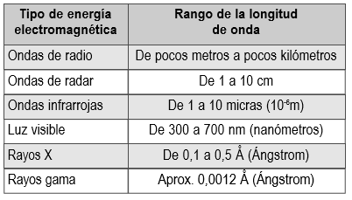

**Principios de operación:** Se basa principalmente en que luz es una forma de energía electromagnética, y que esta tiene distintas longitudes de onda, los cuales se mostrarán en el cuadro siguiente:

El espectrofotómetro utiliza luz en el rango ultravioleta (185 – 400 nm) y rango visible (400 – 700 nm) del espectro de radiación electromagnética.

*Tabla 1. Rango de longitudes de onda. Adaptado de Organización Panamericana de la Salud, 2005*

**Términos empleados en espectrofotometría**

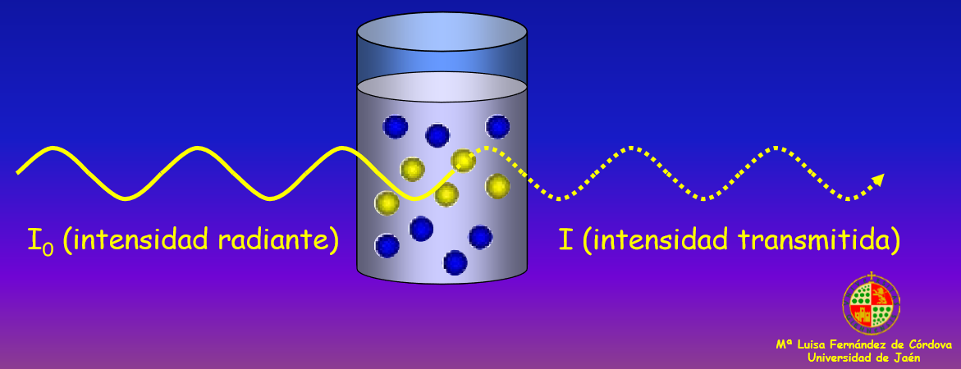

Fuente:

*Figura 1. Transmitancia. Adaptado de Fernández, L., n.d.*

**Transmitancia (T):** Fracción de luz incidente que sale de la muestra, varía entre 0 y 1.

$$T=I/I_{0}$$

**Absorbancia (A):** Medida que refleja cómo se atenúa la radiación cuando atraviesa un elemento.

$$A=-log(T)=log(I_{0}/I)$$

**Ley de Lambert-Beer:** Ley en donde se encuentra una relación entre absortividad molar y concentración de la solución, siendo estas directamente proporcionales entre sí.

$$A=εbc ∨ A=abc$$

$ε$: Absortividad molar

$a$: Absortividad

$b$: Longitud de paso óptico

$c$: Concentración de la solución

**Limitaciones de la ley:**

Para disoluciones de concentración elevada (c>0.01 M) dan malos resultados.

La absortividad y la absortividad molar dependen del índice de refracción de la muestra.

**Partes del espectrofotómetro UV/VIS:**

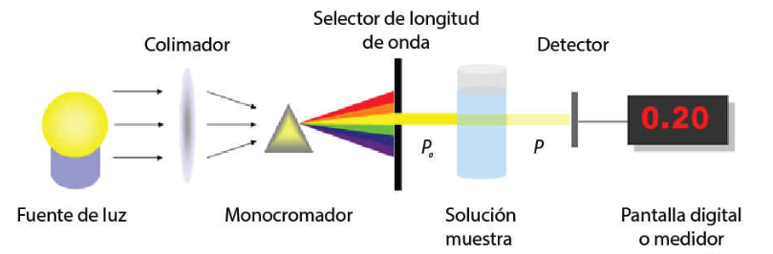

*Figura 2. Partes de un espectrofotómetro. Adaptado de ElColorímetro, n.d.*

**Fuente de luz:**

Las que se usan como fuente de luz son:

Deuterio: Proporciona luz entre 190-370 nm (UV).

Tungsteno: Proporciona luz entre 320-1100 nm (Visible).

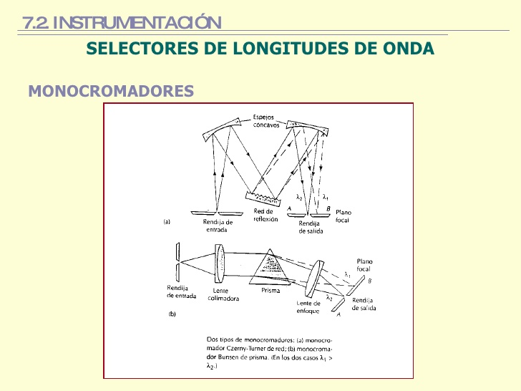LED: Se utiliza para aplicaciones de longitud de onda única, como la medición de cultivos celulares. Los LED son estables, de bajo costo y ofrecen una larga vida útil.

**Monocromador:** Dispositivo óptico, diseñado para la separación selección de longitudes de onda. Sus partes son:

**Rendija de entrada:** Entrada o apertura de un monocromador.

*Figura 3. Tipos de monocromadores. Adaptado de Flores,J., n.d.*

**Colimadores:** Su función es direccionar el haz de luz, con el objetivo de que esta tenga que incidir en el elemento óptico, en la muestra y luego en el detector para que sean paralelas entre sí. En nuestro caso, se usó un cable óptico.

**Elementos dispersores:** Existen dos diseños de dispersores en los monocromadores; los de redes, la dispersión angular de la longitudes de onda es el resultado de la difracción, se presenta en la superficie reflectora; y los de prisma de reflexión, la refracción en las dos cara da como resultado la dispersión angular de la radiación, en ambos diseños de dispersión la radiación se va a dispersar en el plano focal formado por la rendija de salida, la cual aparecerá como dos imágenes rectangulares de la rendija de entrada. En nuestro caso, se utilizó la cubierta difractante de un CD-R virgen.

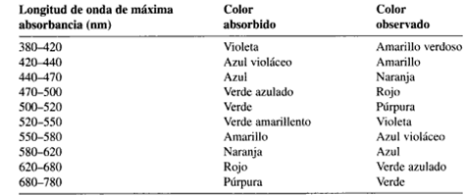**Rendija de salida**: Cuando se quiere un análisis cuantitativo se recomienda usar rendija con mayor anchura y si se requiere un análisis cualitativo, en el que son importante los detalles del espectro, la anchura de la rendija debe ser un poco más angosta.

*Tabla 2. Longitudes de onda y su relación con el color. Adaptado de Facultad de Ciencias Químicas, UAC, n.d.*

**Solución muestra:** Solución que contiene al analito, el cual se desea analizar.

**Detector:** Equipo que analiza la luz reflejada por la solución muestra

**La región de UV** (195-400nm aprox.), posee una región de energía alta. Dentro de este rango algunos compuestos tienen su máxima absorbancia, tales como, compuestos con enlaces peptídicos, enlaces dobles aislados, enlaces triples, aromáticos, grupos carbonilos, etc. Es importante recalcar que hay factores como Ph concentraciones y factores que alteren la carga de moléculas, producen desplazamientos en el espectro UV.

**La región visible** nos permite apreciar el color visible de la solución a analizar, este corresponde a las longitudes de onda que se transmite, no de las que se absorbe, esto quiere decir que el color que absorbe es el complementario al color que transmite. Por ello para hacer mediciones se necesita la longitud de onda en la que la solución coloreada absorbe la luz.

**Instrucciones de operación del espectrofotómetro:**

1. Encender la linterna.
2. Observar que la luz emitida por la linterna, pase por el medio del portaceldas.
3. Introducir la muestra con la celda al portaceldas.
4. Conectar la cámara al ordenador.
5. Entrar a la paguina web: “spectralworkbench.org”
6. Seguir las instrucciones de calibración que especifica la página.
7. Darle presione el botón en este orden: “capture spectral” < “begin capturing”.
8. Cuando este el espectro deseado, darle presione el botón: “save”.

**Componentes:**

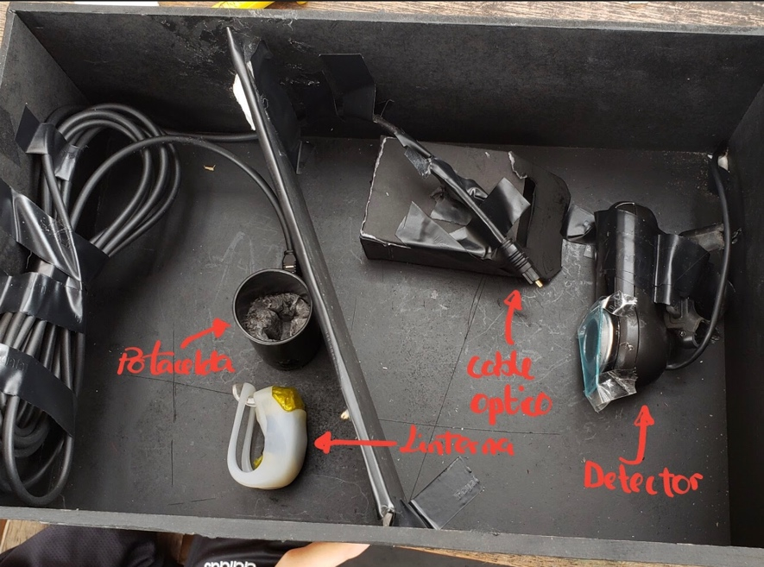

**Beneficios**

**Sobre el analito**

El bocio se remonta hasta aproximadamente al año 2600a.c. y , en ese entonces, debido a su alta incidencia fue fácil de reconocer patológicamente, al punto que fue tratada usando esponjas y algas marinas calcinadas. Recordemos que el yodo es abundante en el océano. En el Perú el cretinismo y bocio ha sido endémica en la sierra y la selva, debido a la deficiencia de yodo en la dieta, sin embargo ha recibido poca atención de parte de las autoridades.

La deficiencia de yodo en la dieta causa daño neuronal, fluctuaciones en ciclo menstrual y en el peor de los casos cáncer de tiroides.

Dado que este es un problema endémico en las poblaciones rurales y como es complicado para los pacientes dirigirse a un centro de salud, hacer esta prueba in situ conlleva muchas ventajas, y no solo para el paciente considerando que solo necesitamos un profesional capacitado para tomar las muestras y en el usa del espectrómetro. También, al analizar la orina evitamos la molestia que implica extraer la sangre, para el paciente y también las necesidades logísticas que esto implica.

También saber los niveles de yodo en la sangre nos dan pueden dar indicios de un trastorno latente en las glándulas tiroides, aunque no es tan fiable.

**Sobre el equipo**

La espectroscopia UV-VIS presenta una serie de características que favorecen su uso en análisis químicos (en este caso el yoduro) entre las cuales podemos mencionar: simplicidad operacional, elevada velocidad analítica y bajo costo. Sin embargo, los problemas de interferencia espectral que generalmente se observan en este tipo de espectroscopia limitan sus aplicaciones.

El precio de un espectrómetro UV-VIS tiene un precio alrededor de 500$ - 3000$-, aunque es de bajo costo en comparación con equipos de otras técnicas espectroscópicas, no es accesible para la mayoría de personas. Reduciendo el costo hasta en un 30000% y sin mermar significativamente su funcionalidad, hemos desarrollado un espectrómetro UV-VIS

**Materiales:**

* Camara web Logitech pro 900.
* Cable de fibra óptica.
* Cartulina negra.
* Masa Solimix.
* Caja para soporte y aislamiento de luz.
* Celda de plástico.
* Empaque de rollo fotográfico.

**Aplicación biomédica:**

Usando nuestro espectrofotómetro podemos medir la concentración de yoduro en muestras de orina para diagnosticar deficiencia de yodo.

El yodo es un componente esencial en la dieta debido a que no puede ser producido por el cuerpo humano, y es indispensable para la producción de la hormona tiroidea. No obtener suficiente yodo en la dieta, por ende, puede causar bocio, hipotiroidismo, y hasta retardo mental en infantes y es por ello que es importante poder diagnosticarla (American Thyroid Association, n.d). Como el yodo se excreta por la orina como yoduro, la mejor manera de determinar si un paciente tiene deficiencia de yodo es analizando la concentración de yoduro en una muestra de su orina y verificando si se encuentra en el rango clínicamente normal: de 0.5 a 1.5 ug/mL (Matheus, P. et al, 2016, p.87).

El proceso de análisis de yoduro en orina es el siguiente:

1. Preparar soluciones de yoduro de potasio de 0.25, 0.5, 1, 1.5, 2 Y 2.5 ug/mL para utilizar como soluciones patrón.
2. Realizar un barrido espectral con el patrón de 1.5 ug/mL utilizando la o-fenilendiamina (OPD) como cromógeno de 400 a 650 nm. La máxima absorbancia debería darse a 450 nm.
3. Mezclar 1 ml de patrón, 4 ml de solución depresora y 0.347g de carbón activado. Centrifugar y filtrar para luego agregar 200 uL de OPD 2.5 mM, 1 gota de ácido acético 2.5% y 200 uL de peroxido de hidrogeno 12%.
4. Hacer el paso 3 para cada patrón, y leer en el espectrofotómetro a 450 nm.
5. Con los resultados de absorbancia, dibujar la curva de calibración.
6. Para analizar una muestra, mezclar todos los compuestos del paso 3, reemplazando el patrón por 1 ml de muestra, y leer en el espectrofotómetro a 450 nm. Gracias a la curva de calibración se puede obtener la concentración de yoduro del valor de absorbancia obtenido. (Matheus, P. et al, 2016, pp.87-96)